Муниципальное автономное дошкольное образовательное учреждение
«Детский сад открытий и изобретений «Эврика» г. Перми
Принято на педагогическом совете
МАДОУ «Эврика» г. Перми
Протокол № от г.

Утверждено:
заведующим МАДОУ «Эврика» г. Перми
О.В. Провковой
от

Программа
краткосрочной образовательной практики
для детей 6-7 лет и их родителей
по подготовке к сдаче первой ступени нормативов ГТО
«Челночный бег»
Автор-разработчик
Инструктор по физкультуре
Башкина Ольга Валентиновна

Пермь,2022 г.

Аннотация для родителей:
В старшем дошкольном возрасте важно развивать умение быстро реагировать на внезапные сигналы взрослого (начинать и заканчивать бег, останавливаться по сигналу, выполнять повороты во время бега), рекомендуется практиковать бег с ускорением до максимальной скорости. Во время бега следят, чтобы ребенок бежал в прямолинейном направлении, энергично выполнял движения согнутыми в локтях руками и активно ставил ногу с носка. Этим требованиям полностью соответствует челночный бег, включенный в основную программу нормативов ГТО.
Цель: знакомство детей с техникой выполнения челночного бега, правильное выполнение упражнения, приобретение определенного навыка бега.
Количество занятий: 2
Количество детей: 8 человек
Возраст детей: 6-7 лет
Перечень материалов и оборудования:
Предполагаемые результаты
Умение правильно выполнять упражнение «челночный бег».

Тематический план
№ | Тема встречи | Задачи встречи | Содержание
1 | «Знакомство с понятием и техникой выполнения «челночного бега.» | Познакомить детей с упражнением «челночный бег», используя навыки бега, приобретенные ранее, учить разгоняться на короткие дистанции, правильному торможению. | - Упражнения разминки. (бег на носках, «как лисичка»;  с высоким подниманием бедра, «как лошадка»;  с наступанием на линии, бег с изменением темпа и направления;  с остановками по сигналу взрослого;  - Знакомство с техникой челночного бега; Широкий стремительный шаг чередуется с резким торможением в конце при движении по прямой и частыми шагами на поворотах. Перед сменой направления темп более частый, шаги короче, колени больше согнуты, чтобы сохранить равновесие. Движения рук естественные, помогающие движению по прямой и на поворотах.
2 | «Выполнение челночного бега на время дистанция 3х10» | Развивать точность движений при челночном беге, ускоряясь по прямой, притормаживая на повороте, применяя мелкий шаг. | - Упражнения разминки: бег с оббеганием предметов (кубики, мячи, шишки);  бег наперегонки (вдвоем - втроем) - «кто быстрее»; Бег в сочетании с подлезанием, перепрыгиванием, сменой направления.  - Челночный бег с заданием: перенеси кубики с одной на другую сторону.  - Челночный бег на время.

приложение
Алгоритм выполнения норматива ГТО «Челночный бег»
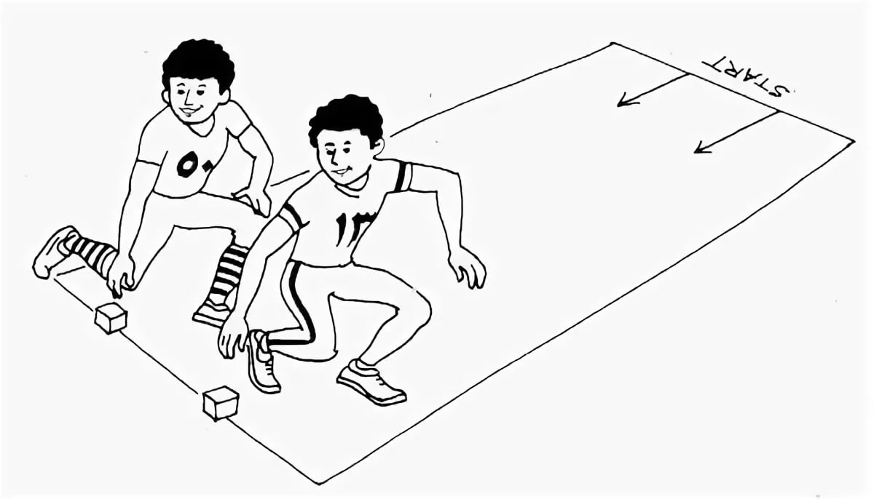

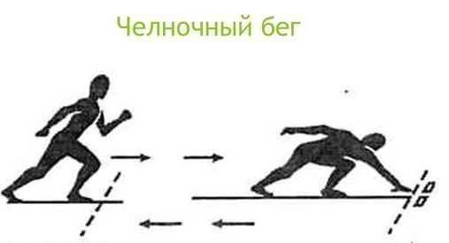

Описание техники выполнения челночного бега.
